No entanto, para realizar essa análise procuramos sintetizar o foco central da portaria, a fim de formar categorias analíticas a serem observadas quanto ao Vade Mecum, conforme tabela 1.

Tabela 1 - Categorias Centrais dos Normativos do Vade Mecum Covid-19
Categorias Centrais dos Normativos Vade Mecum Covid-19 | Frequência Temática | %
Habilitar leitos | 32 | 66,67%
Definir serviços públicos/atividades essenciais | 2 | 4,17%
Distribuição de Recursos | 2 | 4,17%
Adiar pagamentos de benefícios (BPC) | 1 | 2,08%
Normatizar Atividades remotas | 1 | 2,08%
Capacitar profissionais | 1 | 2,08%
Contratar residentes | 1 | 2,08%
Declarar Emergência em Saúde Pública | 1 | 2,08%
Declarar transmissão comunitária | 1 | 2,08%
Incentivo financeiro - funcionamento em horário estendido das Unidades de Saúde da Família (USF) | 1 | 2,08%
Incluir medicamentos para atendimento SUS | 1 | 2,08%
Medidas combate - poderão ser adotadas para enfrentamento da emergência de saúde pública | 1 | 2,08%
Medidas de tipos de isolamento | 1 | 2,08%
Orienta aplicação de recursos financeiros - decorrência de emendas parlamentares | 1 | 2,08%
Recursos financeiros - a serem disponibilizados em parcela única aos Estados, Distrito Federal e Municípios | 1 | 2,08%
Total | 48 | 100,00%
Fonte: Elaboração própria com dados Vade Mecum Covid-19.

A habilitação de leitos que representa a maior quantidade de portarias fora realizada pelo Ministro Nelson Teich com 18 portarias para habilitar leitos de UTI e 12 portarias para habilitar leitos de UTI na gestão do Ex-Ministro Luiz Henrique Mandetta, considerando o período coberto pelo Vade Mecum, o que representa um total de 66,7% da legislação implementada no período em análise.
Esse dado explicita o deficit de leitos de Unidades de Terapia Intensiva (UTI’s) que existe na rede de assistência à saúde no Brasil, especificamente no SUS, além de indicar o crescimento da curva de contágio no país e o estressamento e colapso da rede de assistência em algumas unidades da federação brasileira.

ANEXO I – Tabulação das Categorias do Vade Mecum: leis, portarias COVID-19

Tabela 2 - Categorias do Vade Mecum: leis e portarias COVID-19
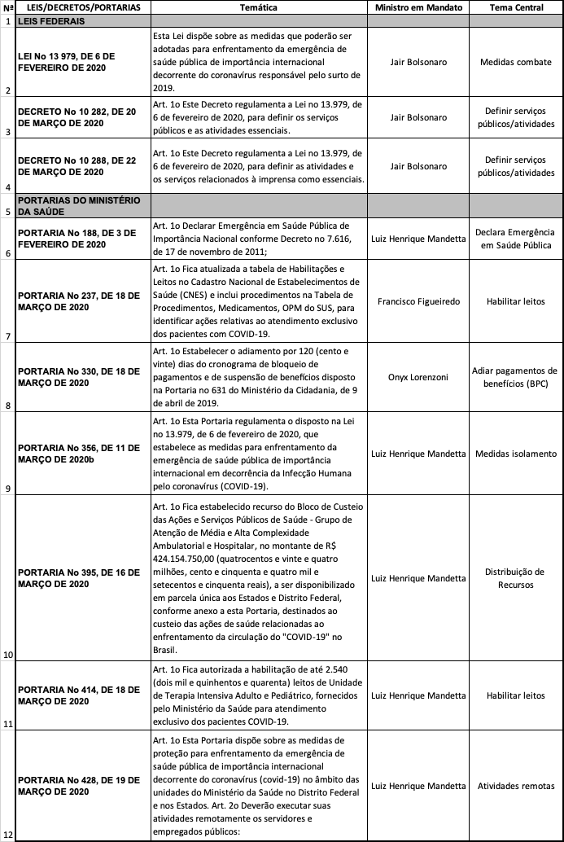
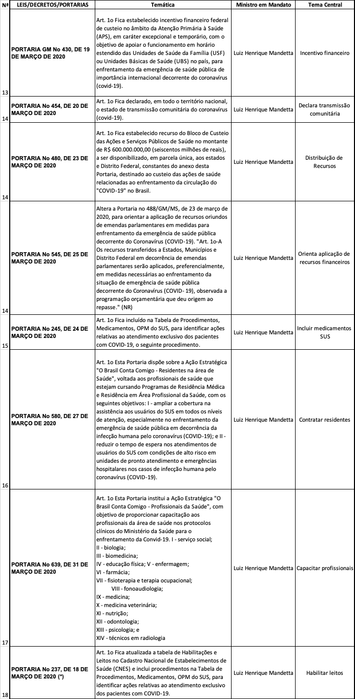
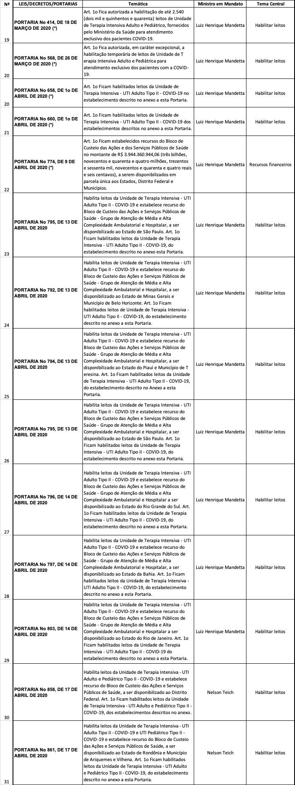
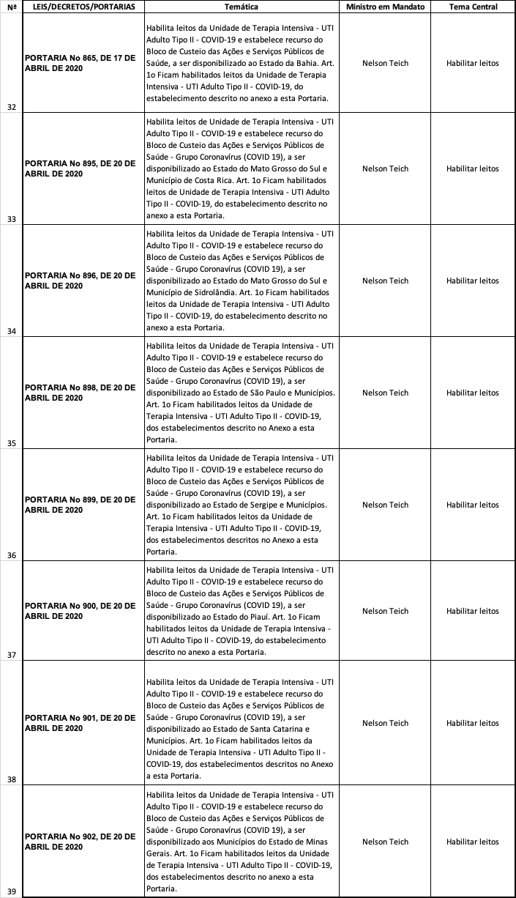
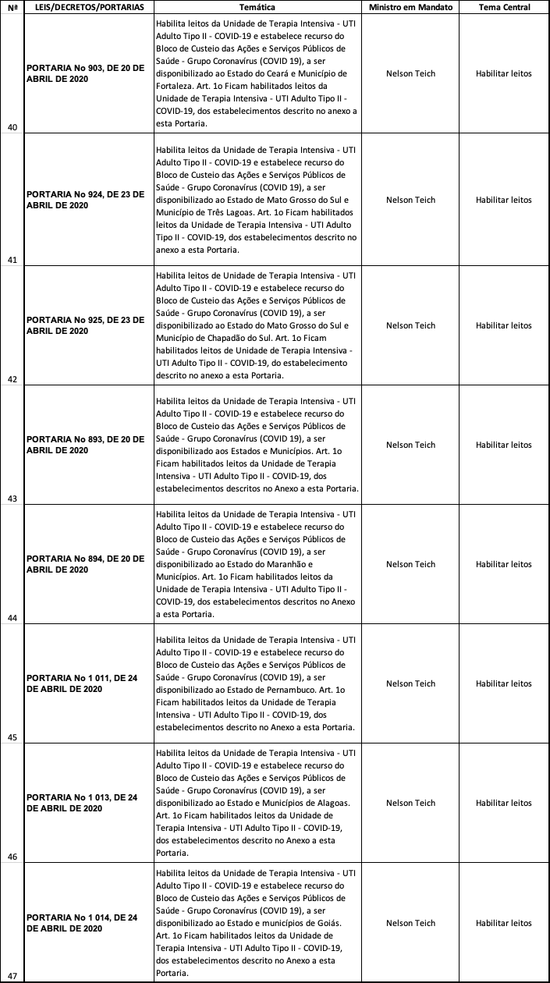
Fonte: Elaboração própria adaptado do Vade Mecum: leis e portarias COVID-19 (AJURIS, 2020)

